Společnost Schneider Electric oznamuje dostupnost mikro-datových center EcoStruxure™ s certifikací IP a NEMA v Evropě

- Odolné a předem integrované lokální výpočetní systémy reagují na potřeby aplikací Průmyslu 4.0 zvyšováním spolehlivosti IT v dílenském prostředí.
- Jsou navrženy pro použití v náročných a detašovaných průmyslových IT prostředích
- Lze je nasadit o 20 % rychleji než předchozí modely a zároveň ušetřit až 40 % nákladů na provozní inženýrství

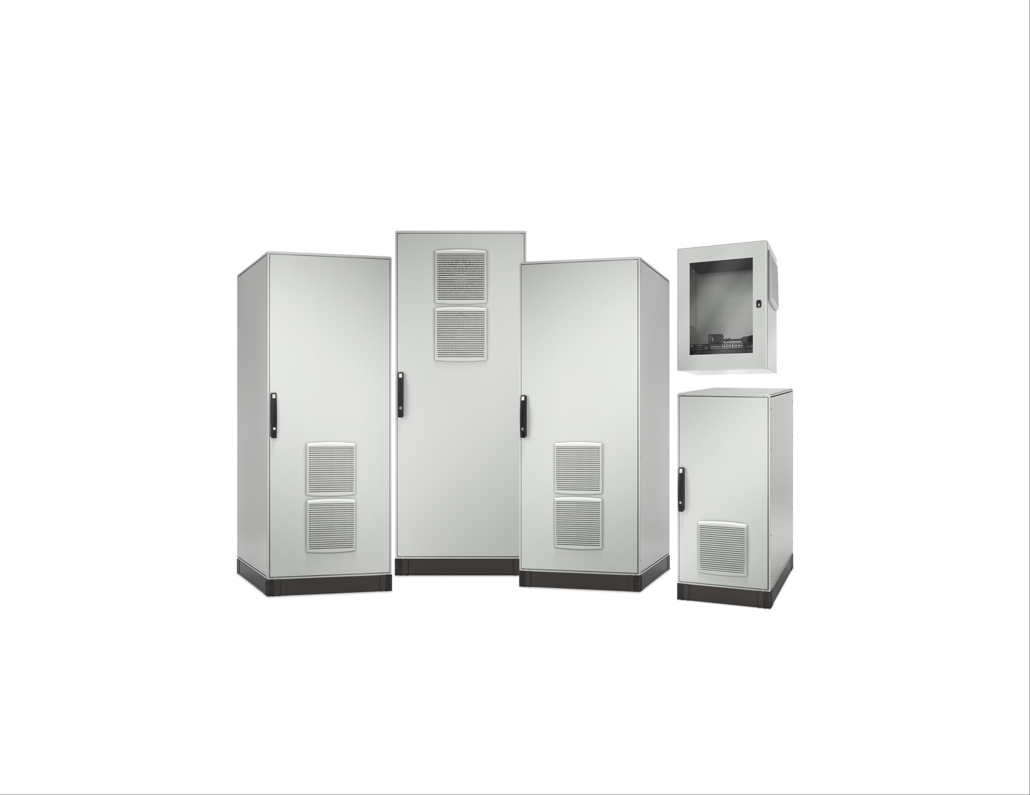
Praha, 25. května 2021 – Společnost Schneider Electric, celosvětový lídr v digitální transformaci řízení energie a automatizace, oznámila, že její mikro-datová centra EcoStruxure™ řady R pro náročné vnitřní prostředí budou v Evropě k dispozici od června 2021. Nová mikro-datová centra se stupněm krytí IP a NEMA nabízejí odolné a rychle nasaditelné řešení, které pomáhá spravovat okrajovou výpočetní infrastrukturu v náročných průmyslových a výrobních prostředích.

Jelikož stále více průmyslových podniků zavádí technologie Průmyslu 4.0 s cílem posílit produktivitu, bezpečnost a automatizaci, mikro-datová centra se stávají stále důležitější pro řešení všech potřeb,
od konvergence IT a OT až po implementaci aplikací IoT, což zvyšuje spolehlivost a jednoduchost zavádění IT ve výrobním prostředí. Na trh bude uvedeno šest nových modelů ve velikostech 16U, 24U a 42U, které poskytují potřebnou flexibilitu a škálovatelnost.

„S tím, jak Průmysl 4.0 a pokročilé automatizační technologie nadále transformují průmyslové prostředí, je třeba nasazovat IT blíže k místu použití, což umožňuje zvyšovat produktivitu a efektivitu,“ uvedl Rob McKernan, SVP, Secure Power Division, Schneider Electric, Europe. „Naše nová mikro-datová centra EcoStruxure řady R se stupněm krytí IP a NEMA pomohou průmyslovým výrobcům a distributorům v celém regionu profitovat z vyššího výkonu a spolehlivosti v dílenském prostředí.“

Řešení mikro-datových center EcoStruxure přinášejí průmyslové systémy na trh rychleji, efektivněji a s nižšími náklady.

Mikro-datová centra EcoStruxure jsou konfigurovatelné, předem připravené, uzavřené stojanové systémy, které zahrnují napájení, chlazení, zabezpečení a správu. Umožňují ušetřit až 40 procent nákladů na provozní inženýrství, uvést systémy na trh o 20 procent rychleji a snížit náklady na údržbu o sedm procent.

Mikro-datová centra využívají stávající infrastrukturu a mohou potenciálně snížit investiční výdaje o 48 procent oproti tradičním řešením. Centra řady R tyto výhody ještě posilují a pomáhají zákazníkům omezit případné problémy, protože jsou:

- Vyrobena tak, aby odolávaly náročným vnitřním podmínkám, díky minimálnímu stupni krytí IP54 a NEMA 12. Průmyslová prostředí se mohou vyznačovat náročnými podmínkami, jako je vysoká prašnost, vlhkost a velké výkyvy teplot.
- Řízena na dálku s portfoliem softwaru a digitálních služeb Schneider Electric v případě limitovaných nebo chybějících pracovních sil na místě. Otevřená platforma EcoStruxure IT poskytuje uživatelům výkon a flexibilitu, aby mohli kritickou infrastrukturu spravovat sami, přes partnera nebo prostřednictvím servisních techniků společnosti Schneider Electric.
- Vybavena bezpečnostními funkcemi, jako je kontrola přístupu, detekce narušení a bezpečnostní kamera, které jim umožňují pracovat i na nezabezpečených místech.
- Schopna standardizovat váš návrh napříč různými prostředími pomocí jediného komplexního řešení, které se snadněji nasazuje a udržuje v porovnání s různorodými systémy.

Zjistěte více o nových mikro-datových centrech EcoStruxure řady R
Nová řada R je k dispozici prostřednictvím partnerů mySchneider IT Solutions a obchodních zástupců společnosti Schneider Electric. Navštivte tuto stránku, kde naleznete další informace o nových mikro-datových centrech EcoStruxure řady R společnosti Schneider Electric s krytím IP a NEMA pro náročná vnitřní prostředí.

Co je to „průmyslový edge computing“?

Aby průmysloví provozovatelé mohli využívat výhody pokročilé automatizace, nemohou se spoléhat pouze na cloudové technologie, pokud jde o odolnost a rychlost požadovanou umělou inteligencí, strojovým učením a dalšími technologiemi Průmyslu 4.0. Potřebují lokální datová centra v podobě IT skříní/místností/zařízení geograficky umístěných tak, aby podporovaly zpracování a přenos dat v koncových bodech sítě. V průmyslovém prostředí, například ve výrobních závodech nebo distribučních centrech, se tato aplikace označuje jako „průmyslový edge computing“. Analytici označují zpracování dat na úrovni koncových zařízení za stále důležitější.

O společnosti Schneider Electric
Vizí společnosti Schneider Electric je umožnit každému co nejlépe využívat energii a dostupné zdroje, proto přinášíme pokrok a udržitelnost do všech oblastí života. Žijeme v souladu s heslem Life Is On. Naším posláním je být vám digitálním partnerem ve sférách udržitelnosti a energetické účinnosti. Řídíme digitální transformaci prostřednictvím integrace předních světových procesních a energetických technologií, produktů propojujících cloud s koncovými zařízeními, ovládacích prvků, softwaru a služeb napříč životním cyklem. Naše řešení umožňují integrovanou správu firem, domácností, budov, datových center, infrastruktury a průmyslu. Jsme nejlokálnější z globálních společností. Jsme zastánci otevřených standardů a partnerských ekosystémů, které sdílejí naše hodnoty smysluplného účelu, inkluze a zmocnění (Meaningful Purpose, Inclusive and Empowered).

Více na www.se.com.


Discover Life Is On
Sledujte nás na:

